Оглавление
Общая информация о курсе 2
Количество занятий, форма аттестации 2
Содержание курса 2
1. Знакомство с Entity Framework Core, создание первой базы данных 3
Настройка среды разработки 3
Понятие ORM, Entity Framework. 3
Пример работы с Entity Framework 5
Создание консольного проекта 5
Подключение библиотеки Entity Framework Core для выбранной СУБД (на примере MS SQL Server) 6
Описание контекста БД 7
Указание строки подключения 9
Создание БД (начальная миграция + накат изменений БД) 10
Проверка созданной БД из Visual Studio 12
Обновление БД (миграция + накат изменений БД) 14
Добавление записей: 14
Получение данных 14
Контрольные вопросы 15
Задание для самостоятельной работы: 15
2. Настройка связей между сущностями в Entity Framework Core 16
Типы связей в реляционных базах данных 16
Настройка связей с использованием Entity Framework 16
Настройка отношения 1 ко многим 18
Настройка отношения многие ко многим 18
Примеры работы с навигационными свойствами 19
Пример 1: Получение всех студентов из группы 19
Пример 2: Получение группы для конкретного студента 19
Пример 3: Добавление нового студента в группу 20
Пример 4: Обновление группы для студента 20
Контрольные вопросы 21
Задание для самостоятельной работы. 21

Общая информация о курсе

Количество занятий, форма аттестации

ПИБ-31:
- 10 лекций
- 13 лабораторных занятий
- экзамен

ПИБ-32у:
- 18 лекций
- 20 лабораторных занятий
- курсовая работа + экзамен (этот семестр последний).

Чёткого разделения лекций и лабораторных занятий не будет, т.к. программирование – это в первую очередь практическая дисциплина, и лекции по 1.5 часа без практики здесь бесполезны.

Содержание курса
Основная цель курса — предоставить знания и практические навыки для разработки десктопных приложений на платформе .NET *.
На протяжении курса будут рассмотрена следующие темы **:
- концепция сборок (.NET Assemblies), разработка модульных приложений;
- использование NuGet пакетов для подключения сторонних библиотек;
- работа с базами данных и ORM: Entity Framework Core, CRUD операции, миграции;
- создание пользовательских интерфейсов с помощью WPF: XAML, Data Binding, шаблон MVVM;
- многопоточность, асинхронное программирование и обработка задач в фоновых потоках (хотя бы попробуем);
- если успеем: тестирование разработанного проекта, работа с файлами, XML/JSON, HTTP-запросы и интеграция с внешними API;
- если ооочень повезет, то еще разработка своих REST сервисов + контейнеризация.

* можно попробовать вместо десктопной разработки веб, но этот вариант в большей степени на самостоятельное изучение материала.
** для ПИБ-32у – это план на этот семестр (т.к. у них он последний), с 31й группой – в этом семестре начнем, в следующем продолжим.

Знакомство с Entity Framework Core, создание первой базы данных

Цель: ознакомиться с основами работы с Entity Framework Core (EF Core), понять концепцию ORM, научиться настраивать проект для работы с EF Core и реализовывать базовые операции CRUD. Изучить принципы работы с NuGet пакетами.

Настройка среды разработки
Перед началом работы убедитесь, что у вас установлены необходимые инструменты:
- Visual Studio;
- .NET SDK 8 (можно скачать по ссылке: https://dotnet.microsoft.com/en-us/download )
Если Visual Studio еще не установлена, скачать и установить можно по ссылке: https://visualstudio.microsoft.com/ru/ , при скачивании выбирайте версию Community.
При установке нужно выбрать рабочую нагрузку "Разработка для рабочего стола .NET" (в некоторых версиях название может быть другим – «Разработка классических приложений .NET»), а также на вкладке «Отдельные компоненты» выбрать установку компонентов для работы с базами данных:
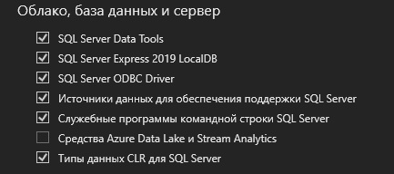

Понятие ORM, Entity Framework.
В современной разработке приложений работа с базами данных является неотъемлемой частью практически любого проекта. В экосистеме .NET существует несколько подходов для взаимодействия с базами данных, каждый из которых имеет свои особенности и области применения. Рассмотрим основные из них:
- ADO.NET:
- Это низкоуровневый API для работы с базами данных, который предоставляет прямой доступ к данным через SQL-запросы.
- Преимущества: полный контроль над запросами, высокая производительность, возможность использования сложных SQL-конструкций.
- Недостатки: требует большого объема кода для выполнения даже простых операций, ручное управление соединениями, параметрами и результатами запросов.
- Entity Framework:
- Технология, позволяющая для работы с данными использовать объектную модель (т.е. вместо написания SQL запросов вы работаете с БД как с коллекцией обычных объектов).
- Автоматически генерирует SQL-запросы на основе операций с объектами.

Продемонстрировать разницу в подходах можно на примере задачи по добавлению записи в БД.
Ее реализации «чистом» на ADO.NET будет выглядеть следующим образом:
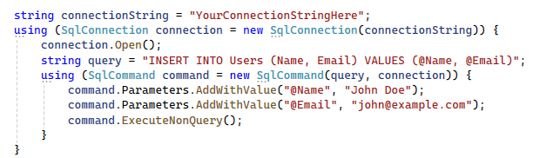
Решение этой же задачи при использовании EF:
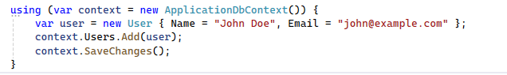
Как видно, во втором случае мы просто создаем объект класса User, после чего добавляем его в объект Users и сохраняем изменения.
Entity Framework является ORM фреймворком. ORM (Object-Relational Mapping) — это технология, которая позволяет программистам работать с данными из реляционной базы данных через объектно-ориентированный интерфейс. Вместо написания SQL-запросов вручную, ORM преобразует операции с объектами языка программирования в соответствующие SQL-запросы и выполняет их за вас.
ORM позволяет программисту работать с таблицами, полями и связями реляционной БД, как с объектами, свойствами и коллекциями (массивами), не отвлекаясь на подробности более низкого уровня, такими, например, как порядок выборки и сохранения модифицированных данных, вопросы переносимости и особенностей диалекта SQL конкретной СУБД, генерации уникальных первичных ключей, заполнения полей ссылок для моделирования связей.
Плюсы использования ORM:
- Упрощение работы с базой данных :
- не нужно писать SQL-запросы вручную.
- автоматическая генерация запросов на основе операций с объектами.
- Абстракция от SQL :
- разработчик работает с объектами, а не с таблицами и строками.
- уменьшается зависимость от конкретного диалекта SQL (например, MySQL, PostgreSQL, SQLite).
- Безопасность: ORM автоматически экранирует параметры, что снижает риск SQL-инъекций.
- Кэширование: многие ORM поддерживают кэширование результатов запросов, что может повысить производительность.
- Миграции: часто ORM предоставляет инструменты для управления изменениями структуры базы данных (миграции).
Минусы использования ORM:
- Производительность: генерируемые запросы могут быть менее оптимальными, чем те, которые были бы написаны вручную.
- Ограничения в работе с нетиповыми структурами данных: некоторые особенности базы данных (например, триггеры, хранимые процедуры) могут быть сложны для интеграции с ORM.

При разработке современных приложений важна скорость создания прототипов и минимизация времени на написание рутинного кода. Хотя ADO.NET предоставляет максимальный контроль над базой данных, он требует значительных усилий для реализации даже базовых операций CRUD (Create, Read, Update, Delete). Это может замедлить процесс разработки, особенно на начальных этапах проекта.
ORM, такие как Entity Framework, позволяют ускорить разработку за счет автоматизации многих рутинных задач, таких как создание таблиц, генерация SQL-запросов и маппинг данных между объектами и таблицами. При этом ORM сохраняет достаточный уровень гибкости для решения большинства типовых задач.
Таким образом, изучение ORM становится необходимым для повышения эффективности разработки, особенно при работе над проектами, где требуется быстрая реализация функционала без глубокой оптимизации производительности на ранних этапах. В дальнейшем, если возникнет необходимость в оптимизации, можно всегда переключиться на более низкоуровневые инструменты, такие как ADO.NET.
Однако ORM не заменяет знания SQL и низкоуровневых подходов. Для высоконагруженных систем или сложных запросов может потребоваться гибридный подход (например, использование EF для базовых операций и Dapper/ADO.NET для оптимизированных сценариев).

Пример работы с Entity Framework

Создание консольного проекта
- Запустите Visual Studio и создайте консольное приложение (выбираем тот, который не .net framework):
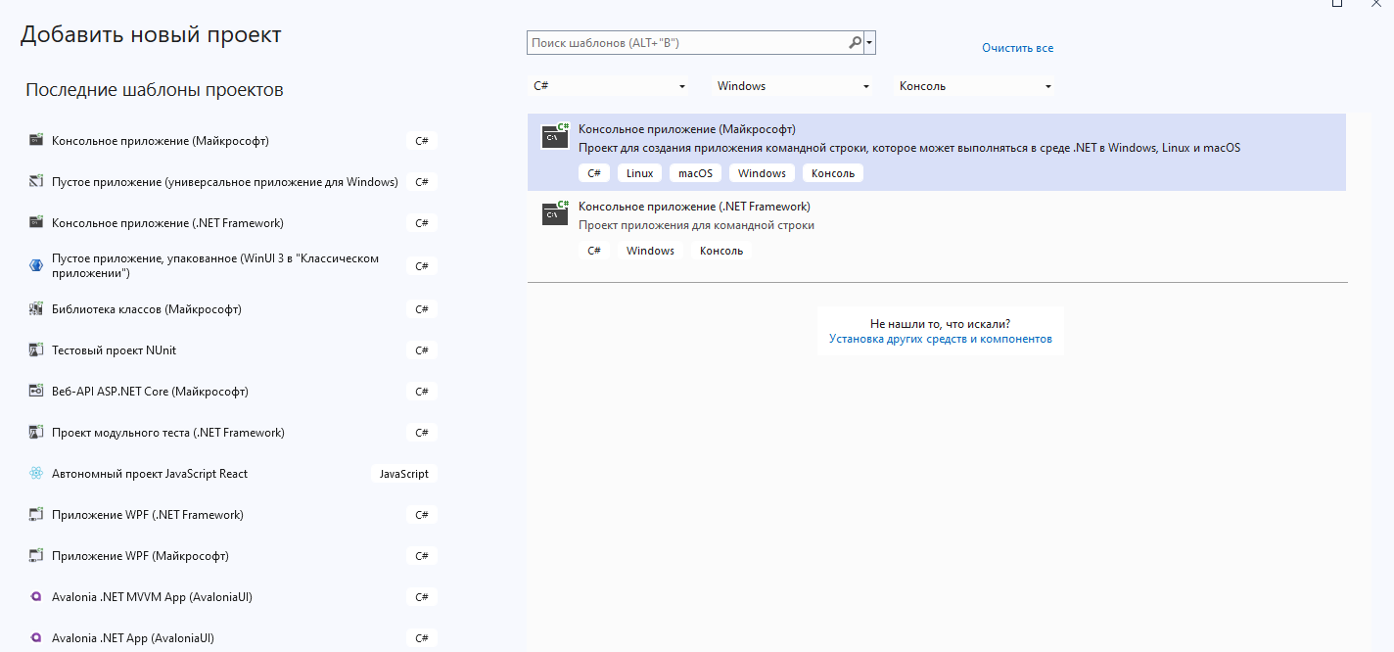
- Настраиваем (даем имя, задаем расположение) :
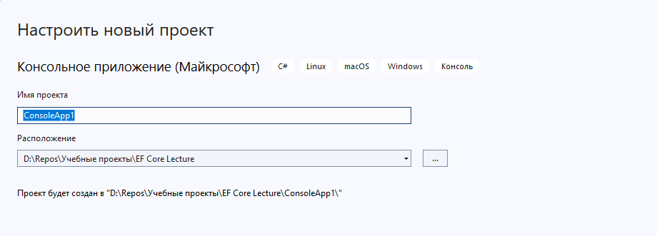
- Выбираем последнюю доступную версию платформы, включаем переключатель «Не использовать операторы верхнего уровня»
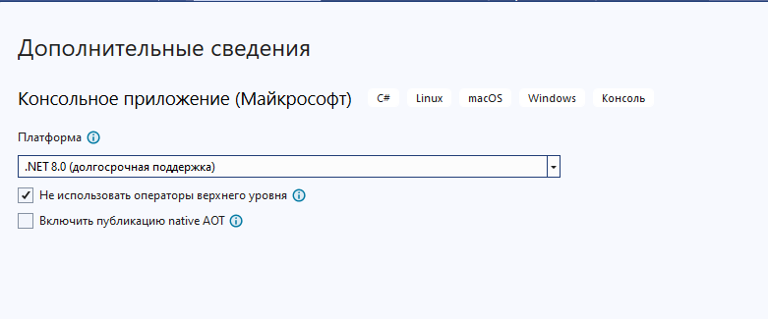
- Проект создан.

Подключение библиотеки Entity Framework Core для выбранной СУБД (на примере MS SQL Server)
- Открываем обозреватель решений, выбираем нужный проект, и делаем правый клик мышкой по зависимостям, после чего кликаем по пункту меню «Управление пакетами Nuget»:
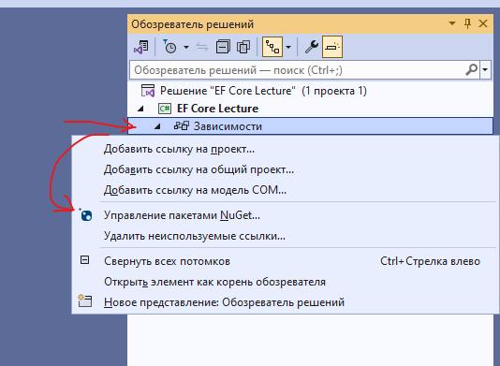
- В открывшемся окне переходим на вкладку «Обзор», и в окне поиска вводим EntityFrameworkCore:
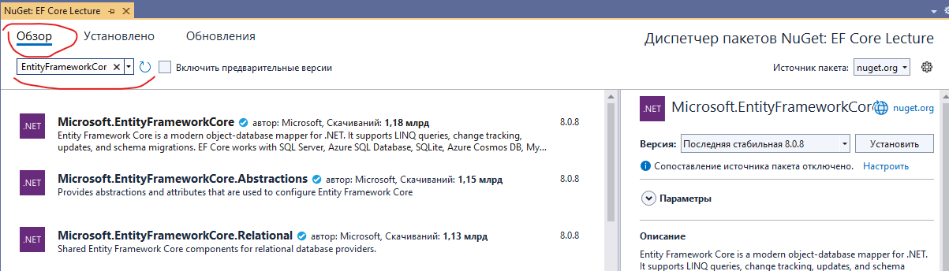

- В результатах поиска находим и устанавливаем пакет Microsoft.EntityFrameworkCore (1), перед установкой нужно выбрать версию (2), соответствующую версии платформы проекта (то, что выбирали при его создании). Т.е. для проекта на .net 6 подойдут только библиотеки версий 6.*).
Microsoft.EntityFrameworkCore является общим пакетом, и устанавливается для всех баз данных.
Кроме него, необходимо установить пакет, соответствующий той СУБД, с которой планируется работать. В данном примере это будет MS SQL Server, поэтому для него дополнительно устанавливаем еще и пакет Microsoft.EntityFrameworkCore.SqlServer (3). Для других СУБД название будет отличаться. Логика выбора версии та же, что и при установке Microsoft.EntityFrameworkCore.
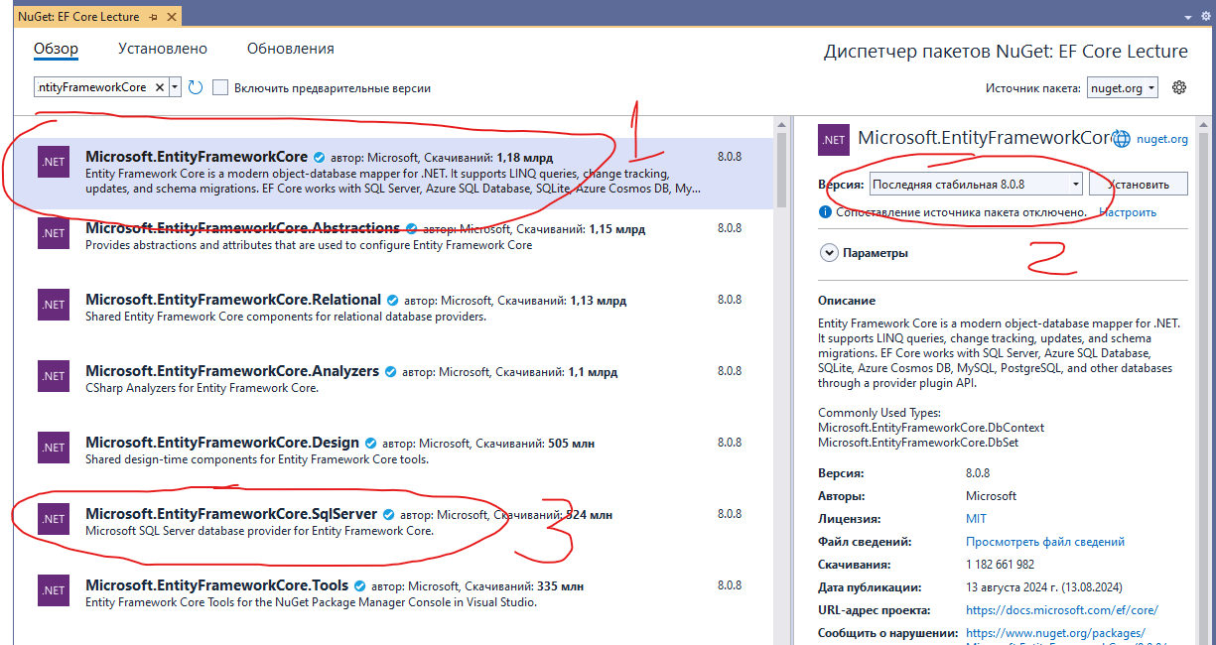

Описание контекста БД
Одним из основных понятий EF является контекст базы данных. Он реализован в виде специального класса DbContext, который был подключен в результате выполнения действий в предыдущем разделе. Он служит мостом между вашей программной моделью и базой данных, обеспечивая взаимодействие между ними. В частности, именно DbContext отвечает за выполнение операций CRUD (Create, Read, Update, Delete) с данными, а также управляет состоянием объектов и отслеживанием их состояния.
Основные функции DbContext:
- управление подключением к базе данных: DbContext создает и поддерживает соединение с базой данных. Он использует строку подключения для определения, к какой базе данных нужно подключаться.
- работа с наборами данных (DbSet): каждый тип сущности (класс модели) в EF представлен через свойство типа DbSet<TEntity>, которое является коллекцией объектов этой сущности.
Например: public DbSet<Student> Students { get; set; } позволяет работать с таблицей Students.
- отслеживание изменений: DbContext отслеживает изменения в объектах, которые были загружены из базу данных.
- Выполнение запросов: через DbContext можно выполнять LINQ-запросы для получения данных из базы данных.
Пример: var users = context. Students.Where(u => u.IsActive).ToList();

Перед созданием DbContext’а необходимо описать модель данных – классы, описывающие предметную область. Для начала ограничимся одной абстракцией – «Студент»
Добавьте в проект класс «студент» (в отдельном файле):
public class Student
{
public int Id { get; set; }
//другие поля
public int Age { get; set; }
public string FirstName { get; set; }
public string LastName { get; set; }
}

Важно: каждая сущность EF должна иметь первичный ключ, по умолчанию – это публичное свойство с названием Id, определенное как в примере выше (есть и другие варианты именования и настройки первичных ключей, но на этом этапе ограничимся только таким способом).
Далее в другом новом файле опишем уже класс контекста БД, для этого создаем новый класс в проекте, и наследуем его от класса DbContext:
class MyDbContext : DbContext
{

}

Определение DbContext содержится в nuget пакетах, подключение которых описано в пред. разделе, для его использования в файле с кодом дополнительно нужно прописать соответствующий using, т.е. файл с нашим MyDbContext будет иметь вид:
using Microsoft.EntityFrameworkCore;
class MyDbContext : DbContext
{
public DbSet<Student> Students { get; set; }
protected override void OnConfiguring(DbContextOptionsBuilder optionsBuilder)
{
optionsBuilder.UseSqlServer("тут должна быть строка подключения");
}
}
Этот код определяет контекст базы данных (MyDbContext) для работы с таблицей Students с помощью Entity Framework Core. Ниже краткие пояснения по основным его фрагментам:
- using Microsoft.EntityFrameworkCore;
Подключение пространства имен Entity Framework Core, которое содержит основные классы и методы для работы с базами данных.
- class MyDbContext : DbContext
Создается класс MyDbContext, который наследуется от DbContext.
DbContext — это основной класс в Entity Framework, который представляет контекст работы с базой данных.
- public DbSet<Student> Students { get; set; }
Определяется свойство Students типа DbSet<Student>.
DbSet<T> представляет набор сущностей (таблицу) в базе данных.
Здесь предполагается, что T - это класс Student.
- protected override void OnConfiguring(DbContextOptionsBuilder optionsBuilder)
Переопределение метода OnConfiguring, который используется для настройки контекста базы данных.
Этот метод вызывается автоматически при создании экземпляра MyDbContext.
- optionsBuilder.UseSqlServer("тут должна быть строка подключения");
Настройка провайдера базы данных. В данном случае используется SQL Server и указывается строка подключения.

Указание строки подключения

Строка подключения указывает, к какой именно базе данных нужно подключиться и отвечает за параметры соединения с базой данных. Она содержит информацию, необходимую для установки связи с СУБД:
- Сервер и имя базы данных.
- Тип аутентификации (например, Windows или логин/пароль).
- Дополнительные настройки (таймауты, шифрование и т.д.).
На текущем этапе ограничимся локальным экземпляром базы данных MS SQL Server (Microsoft SQL Server LocalDB) — это упрощенная, легковесная версия SQL Server Express, предназначенная для локальной разработки и тестирования приложений.
Основные особенности LocalDB:
- Не требует настройки сервера или запуска служб вручную.
- Запускается по требованию (при первом подключении) и автоматически останавливается после завершения работы приложения.
- Базы данных хранятся в виде файлов (.mdf и .ldf), которые можно легко перемещать, копировать или удалять.
- Файлы БД можно размещать в папке проекта (например, App_Data), что м.б. удобно для разработки.
- Поддерживает те же функции, что и SQL Server Express (T-SQL, хранимые процедуры, транзакции и т.д.).
- Работает с Entity Framework, Dapper и другими ORM.
- Входит в состав установки Visual Studio (можно выбрать при установке).
- Позволяет разрабатывать и тестировать приложения без развертывания на внешнем сервере.

Пример строки подключения к MS SQL LocalDB:
"Server=(localdb)\\MSSQLLocalDB;AttachDbFilename=C:\\Path\\To\\Your\\Database.mdf;Database=MyDatabase;Trusted_Connection=True;"

При использовании в вашем проекте:
- замените MyDatabase на имя вашей базы данных.
- вместо C:\\Path\\To\\Your\\Database.mdf пропишите путь к месту хранения файла БД (обратите внимание, что слеш в пути к файлу экранируется).
Пример реализации класса MyDbContext:
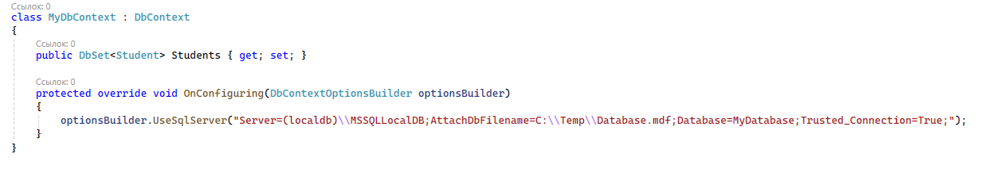
p.s. в дальнейшем мы перейдем на другие СУБД, LocalDB используется только на этапе ознакомления с новым подходом к работы с БД, чтобы не перегружать слишком большим объемом информации.

Создание БД (начальная миграция + накат изменений БД)

На текущем этапе у нас описана модель базы данных, перейдем к ее созданию. Для этого воспользуемся миграциями.
Миграции (Migrations) — это механизм в Entity Framework (EF), который позволяет управлять изменениями структуры базы данных (схемой) и синхронизировать ее со структурой вашего приложения. Миграции позволяют автоматически обновлять базу данных, когда меняются модели данных (классы сущностей) в вашем проекте.
Вместо того чтобы вручную писать SQL-скрипты для изменения таблиц или создавать их заново, EF Core генерирует код миграций, который описывает необходимые изменения в базе данных. Эти изменения можно применить к существующей базе данных или использовать для создания новой.
Как работает миграция?
- Создание модели данных: вы определяете классы сущностей (например, Student, Course), которые представляют таблицы в базе данных (то что мы сделали ранее).
- Добавление миграции: когда вы изменяете модель данных (добавляете/удаляете свойства, меняете типы данных и т.д.), вы создаете новую миграцию. EF Core анализирует изменения и генерирует код, который описывает, как обновить базу данных.
- Применение миграции: после создания миграции вы применяете её к базе данных. EF Core выполняет соответствующие SQL-команды для изменения структуры базы данных.
Для того, чтобы создать миграцию необходимо выполнить последовательность шагов:
- Добавляем nuget пакет Microsoft.EntityFrameworkCore.Tools (это действие выполняется однократно для проекта)

- Открываем консоль диспетчера пакетов:
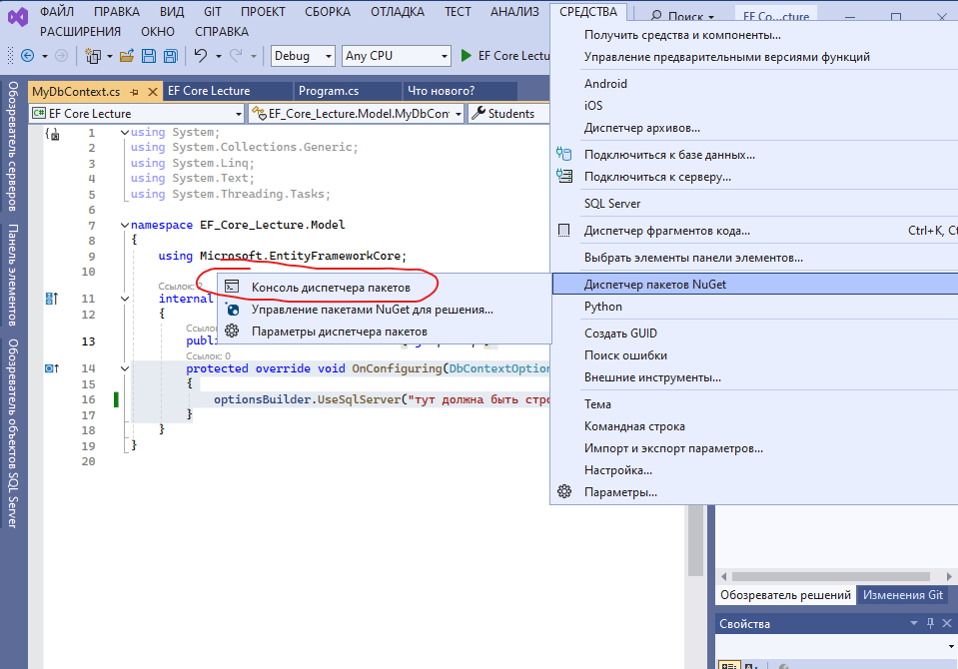

- В открывшемся окне вводим команду:
add-migration "Название миграции"

* вместо Название миграции нужно вписать описание своих изменений. Для первой миграции в качестве названия миграции можно указать «Initial migration», далее там должно быть краткое описание того, что меняется в БД.
Если все сделано правильно, после выполнения команды в проекте должна появиться папка Migrations:
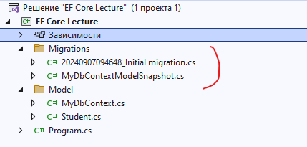

- Накатываем изменения миграции на базу данных, введя в этом же окне Консоли диспетчера пакетов команду:
update-database
Пример успешного выполнения команды (предупреждения могут отсутствовать):
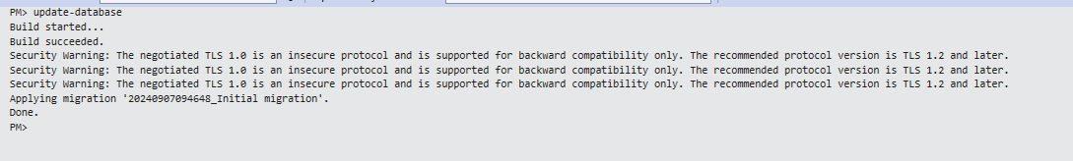
Итогом этого действия должно стать создание файла по пути, указанному в строке подключения.

Проверка созданной БД из Visual Studio
Для работы с SQL Server LocalDB не нужно внешних инструментов, достаточно Visual Studio. Чтобы подключиться к БД, посмотреть ее структуру, данные нужно выполнить следующие шаги:
- Перейти в обозреватель серверов:
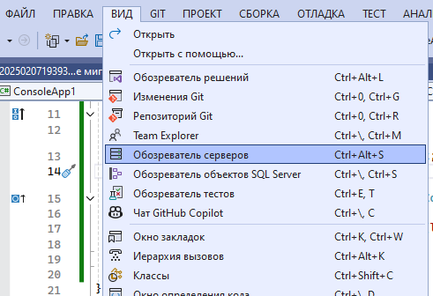
- Добавляем подключение
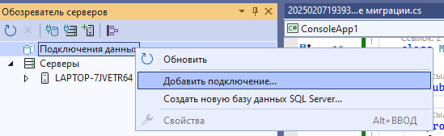
- Выбираем созданный ранее файл БД (по кнопке обзор):
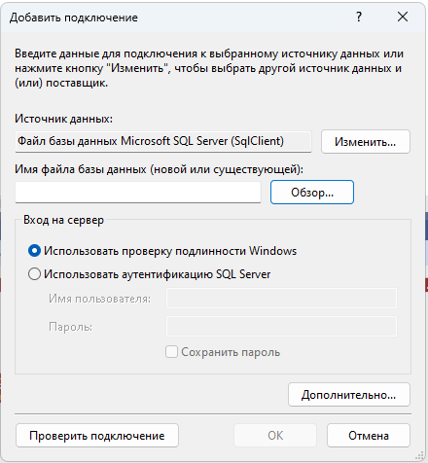
4. Если все сделано верно, БД должна отобразиться в списке:
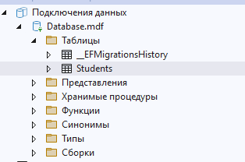

В БД должно быть 2 таблицы:
- Students, которую мы описывали в контексте
- _EFMigrationsHistory, по которой EF определяет, какую миграцию нужно накатывать на БД

Самостоятельно ознакомьтесь с интерфейсом и функционалом этого инструмента (необходимо понять как вручную добавить, посмотреть данные в таблице).

Обновление БД (миграция + накат изменений БД)

При последующих изменения структуры БД:
- Вносим требуемые изменения в структуру базы (добавляем поля, связи, новые сущности и т.п.)
- Создаем миграцию как описано в предыдущем пункте
- Обновляем БД через Update-Database

P.S. не редактируйте получаемые файлы миграций вручную и не удаляйте их просто так из проекта (!!!). Если нужно что-то откатить, то нужно выполнить команду remove-migration + update-database

Добавление записей:

В методе Main класса Program.cs выполните следующий код:
MyDbContext context = new MyDbContext();
context.Students.Add(new Student() //добавление нового студента
{
FirstName = "Иван",
LastName = "Иванов",
});
context.SaveChanges();

Проверьте, добавилась ли запись в БД.

Получение данных

Поменяйте содержимое метода Main класса Program.cs на код просмотра содержимого таблицы студентов:

MyDbContext model = new MyDbContext ();
var students = model.Students.ToArray();
//вывод всех студентов на консоль:
foreach(var s in students) {
Console.WriteLine($"Имя: {s.FirstName}, фамилия: s.LastName}");
}

Контрольные вопросы
- Что такое ORM? Приведите примеры популярных ORM для .NET.
- Как EF Core упрощает работу с БД?
- Как настроить подключение к базе данных в EF Core?
- В чем разница между DbContext и DbSet?
- Опишите основные операции CRUD и приведите примеры их реализации в EF Core.

Задание для самостоятельной работы:
- Ознакомьтесь с приведенным материалом, повторите описанные действия.
- Добавьте новую сущность (класс) – группу, в которой учится студент с атрибутами: название, год набора, идентификатор (поле Id)
- Создайте миграцию на обновление БД (в миграции должна быть добавлена группа)
- Подготовьте отчет о выполненной работе, включив в него:
- Скриншоты созданного решения, проектов и базы данных.
- Код программ для обоих проектов.
- Результаты выполнения операций CRUD.
- Для ПИБ-32у – подумать над темами курсовых, предложить свой вариант.

2. Настройка связей между сущностями в Entity Framework Core
При разработке приложений, работающих с базами данных, важно не только уметь создавать отдельные таблицы, но и правильно устанавливать связи между ними, т.к. данные редко существуют изолированно — они связаны между собой. Например, студенты относятся к группам, группы проходят обучение по учебным планам, включающим в себя множество дисциплин и т.д.
В данной главе будет рассмотрена настройка связей между сущностями в Entity Framework Core (EF Core), включая типы "один-ко-многим", "многие-ко-многим" и "один-к-одному". Мы научимся описывать эти отношения через навигационные свойства и внешние ключи, что позволит автоматически генерировать соответствующую структуру базы данных. Кроме того, изучим применение различных атрибутов для конфигурации модели, которые помогают управлять поведением свойств сущностей.
Зачем это нужно:
- структурирование данных: связи помогают организовать информацию логически, отражая реальные взаимодействия (например, студент → группа);
- валидация и безопасность: настройка атрибутов позволяет контролировать допустимые значения полей (например, длина строки, обязательность заполнения);
- автоматизация операций: каскадные действия (удаление, обновление) упрощают работу с зависимыми данными.
Ключевые темы, которые будут рассмотрены:

Типы связей в реляционных базах данных
В реляционных базах данных существуют три основных типа связей:
- Один-ко-многим (1:N). Данный тип связи означает, что одна сущность может быть связана с несколькими другими сущностями, но каждая из этих других сущностей связана только с одной из первых. Например: одна учебная группа может включать в себя множество студентов; один автор может написать несколько книг.
- Многие-ко-многим (N:M). означает, что одна сущность может быть связана с множеством других сущностей, и наоборот. Например: учебные группы могут изучают несколько дисциплин, при этом одна и та же дисциплина может быть включена в учебный план разных групп.
- Один-к-одному (1:1) означает, что одна сущность связана только с одной другой сущностью, и наоборот. Например: у каждого пользователя есть только одна учетная запись. Используется редко, чаще всего для разделения конфиденциальных или редко используемых данных. Если связь обязательна с обоих сторон, то, как правило это ошибка проектирования.

Настройка связей с использованием Entity Framework
Как было сказано выше, EF требует, чтобы каждая описанная сущность имела идентификатор - ключевое поле, которое позволяет однозначно различать между собой объекты. В большинстве случаев в качестве такого поля выступает числовое поле-счетчик, значение которого увеличивается для каждой вновь добавленной записи. Чтобы создать такое поле в EF, нужно добавить в класс свойство с именем Id, или ИмяСущностиId (например, StudentId для класса Student). На примере класса Student:

public class Student
{
public int Id { get; set; }
//другие поля:
public int Age { get; set; }
public string FirstName { get; set; }
public string LastName { get; set; }
}
В случае, если поле с первичных ключом должно называться как-то иначе, можно использовать атрибут Key, который указывается перед объявление соответствующего свойства:
using System.ComponentModel.DataAnnotations; //необходимо для атрибута Key
public class Student
{
[Key]
public int SomePrimaryKey{ get; set; }
//другие поля….
}
После создания и выполнения соответствующей миграции, ключевой столбец получит нестандартное для EF имя:
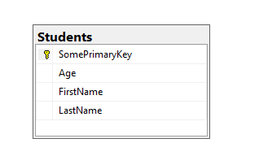

Более сложные случаи, такие как составные ключи, можно реализовать с использование Fluent API (об этом будет рассказано позже).

После того, как во всех сущностях определены первичные ключи, можно переходить к настройке связей между сущностей. В Entity Framework отношения между сущностями можно настроить несколькими способами:
- с использованием соглашений об именовании: EF автоматически определяет отношения, если следовать определенным правилам именования;
- атрибуты: можно указывать тип отношения с помощью атрибутов;
- Fluent API: наиболее гибкий (но и более сложный для понимания) способ настройки отношений через метод OnModelCreating.
Рассмотрим первый подход. Для этого в сущность (класс), в который нужно добавить ссылку на другой объект, нужно добавить 2 свойства: свойство навигации, и идентификатор записи другой сущности (если ссылаемся на один объект).
Навигационное свойство — это свойство в модели данных, которое позволяет получить доступ к связанным сущностям. Оно используется для представления отношений между объектами (например, "один-ко-многим", "многие-ко-многим" или "один-к-одному"). Вместо того чтобы самостоятельно выполнять запросы для получения связанных данных, вы можете использовать навигационные свойства для удобного доступа к связанным объектам.
Навигационные свойства могут быть как коллекциями (для отношений "один-ко-многим" или "многие-ко-многим"), так и ссылками на единичные объекты (для отношений "один-к-одному").

Настройка отношения 1 ко многим
Рассмотрим использование навигационных свойств на примере связи сущностей студент и группа (1 ко многим) : одна группа может иметь много студентов ("один-ко-многим"), каждый студент принадлежит только одной группе.
public class Group
{
public int Id { get; set; } // Первичный ключ группы
public string Name { get; set; } // Название группы

// Навигационное свойство для студентов
public ICollection<Student> Students { get; set; } = new List<Student>();
}

public class Student
{
public int Id { get; set; } // Первичный ключ студента
public string Name { get; set; } // Имя студента

// Внешний ключ для группы
public int GroupId { get; set; }

// Навигационное свойство для группы
public Group Group { get; set; }
}

Здесь:
- Group.Students — это навигационное свойство, которое представляет коллекцию всех студентов, принадлежащих к данной группе.
- Student.Group — это навигационное свойство, которое указывает на группу, к которой принадлежит данный студент.
Как видно, навигационные свойств должны иметь тот же тип, что и зависимая сущность, таким образом они позволяют обращаться к ней, минуя SQL запрос, подгрузку зависимых данных будет выполнять сам Entity Framework.

Настройка отношения многие ко многим
Для реализации связи многие ко многим, необходимо в обоих объектах прописать навигационные свойства, представляющие из себя коллекции связанных записей другого типа.
Например:
public class Group
{
public int Id { get; set; }
public ICollection<Discipline> Disciplines { get; set; } //ссылка на дисциплины, которые проходит группа
}

public class Discipline
{
public int Id { get; set; }
public ICollection<Group> Groups{ get; set; } //ссылка на группы, которые проходят данную дисциплину
}
В этом случае EF автоматически сгенерирует 3ю таблицу, раскрывающую эту связь. В некоторых случаях можно самостоятельно заменить связь многие ко многим на 2 связи 1-М с добавлением третьей промежуточной сущности.

Примеры работы с навигационными свойствами
Рассмотрим несколько примеров использования навигационных свойств.

Пример 1: Получение всех студентов из группы
Если мы хотим получить всех студентов, принадлежащих определенной группе, мы можем использовать навигационное свойство Students:
using (var context = new MyDbContext())
{
// Находим группу по ID и загружаем связанных студентов
var group = context.Groups
.Include(g => g.Students) // Загружаем связанных студентов
.FirstOrDefault(g => g.Id == 1);

if (group != null) //проверяем, что группа найдена
{
Console.WriteLine($"Group: {group.Name}");
foreach (var student in group.Students)
{
Console.WriteLine($" Student: {student.Name}");
}
}
}
здесь:
- context.Groups.Include(g => g.Students) — загружает данные о группе вместе со всеми связанными студентами.
- group.Students — это коллекция студентов, принадлежащих к данной группе.

Пример 2: Получение группы для конкретного студента
Если нам нужно узнать, к какой группе принадлежит конкретный студент, мы можем использовать навигационное свойство Group:
using (var context = new MyDbContext())
{
// Находим студента по ID и загружаем его группу
var student = context.Students
.Include(s => s.Group) // Загружаем связанную группу
.FirstOrDefault(s => s.Id == 1);

if (student != null && student.Group != null)
{
Console.WriteLine($"Student: {student.LastName}, Group: {student.Group.Name}");
}
}
Здесь:
- context.Students.Include(s => s.Group) — загружает данные о студенте вместе с его группой.
- student.Group — это ссылка на группу, к которой принадлежит данный студент.

Пример 3: Добавление нового студента в группу
Мы также можем использовать навигационные свойства для добавления новых связей между сущностями:
using (var context = new MyDbContext())
{
// Находим существующую группу
var group = context.Groups.FirstOrDefault(g => g.Id == 1);

if (group != null)
{
// Создаем нового студента
var newStudent = new Student
{
LastName = "Иванов",
GroupId = group.Id, // Устанавливаем внешний ключ
Group = group // Устанавливаем навигационное свойство
};

// Добавляем студента в контекст
context.Students.Add(newStudent);

// Сохраняем изменения
context.SaveChanges();

Console.WriteLine("New student added to the group.");
}
}

Здесь:
- newStudent.GroupId = group.Id — устанавливает внешний ключ для студента.
- newStudent.Group = group — устанавливает навигационное свойство, указывающее на группу.
- context.Students.Add(newStudent) — добавляет нового студента в контекст.
- context.SaveChanges() — сохраняет изменения в базе данных.

Пример 4: Обновление группы для студента
Мы можем изменить группу, к которой принадлежит студент, обновив значение навигационного свойства:
using (var context = new MyDbContext())
{
// Находим студента
var student = context.Students.FirstOrDefault(s => s.Id == 1);

if (student != null)
{
// Находим новую группу
var newGroup = context.Groups.FirstOrDefault(g => g.Id == 2);

if (newGroup != null)
{
// Обновляем группу для студента
student.Group = newGroup; // Изменяем навигационное свойство
student.GroupId = newGroup.Id; // Обновляем внешний ключ

// Сохраняем изменения
context.SaveChanges();

Console.WriteLine("Student's group has been updated.");
}
}
}
Здесь:
- student.Group = newGroup — изменяет ссылку на группу через навигационное свойство.
- student.GroupId = newGroup.Id — обновляет внешний ключ.
- context.SaveChanges() — сохраняет изменения в базе данных.

Контрольные вопросы
Что такое связь "один-ко-многим"? Приведите пример.
Какой атрибут используется для создания уникального индекса?
В чем разница между использованием атрибутов и Fluent API?
Как EF Core определяет сторону "один" в связях?
Этот раздел позволит студентам углубить свои знания о работе с EF Core, научиться эффективно использовать связи и атрибуты для создания сложных моделей данных.

Задание для самостоятельной работы.
- Повторите описанные в главе действия, включая примеры создания навигационных свойств и работы с ними.
- Создайте две новые сущности: Преподаватель и Дипломная работа. Реализуйте связь "один-ко-многим" (один преподаватель может вести несколько дипломов). Связь со студентом пока не реализуем. Подготовьте миграцию и проверьте структуру созданной базы данных.

Список литературы:
- Почти методичка, https://disk.yandex.ru/i/Wjv0a0W0sCw5GA
- Лекции по программированию https://github.com/blockin90/Programming_PIB
- Руководство по WPF, https://metanit.com/sharp/wpf/
- Руководство по Entity Framework, https://metanit.com/sharp/entityframework/

